**Organizatorzy i partnerzy II edycji XXIV Grand Prix Sztumu w Biegach i marszu Nordic Walking pod Patronatem Burmistrza Miasta i Gminy Sztum**

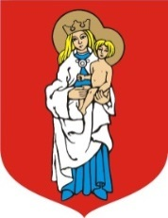     

**Miasto i Gmina Sztum – partner strategiczny**

**Starostwo Powiatowe w Sztumie**

**Urząd Marszałkowski i Pomorskie Zrzeszenie LZS w Gdańsku**

**Sztumskie Centrum Kultury**

**Fundacja Antymaruderzy ZBUTA**

**FOBOS ONE Sztum**

**Transport Jacek Lubiński**

**Sałek Andrzej - Postolin**

**Oleksiak Czesław – Sztum**

**Sołectwo Uśnice – Parpary – Sołtys i Rada Sołecka**

**Ochotnicza Straż Pożarna w Ryjewie**

**SAR Burczyk-Estrada Sztum**

**PWiK Sztum**

**Straż Miejska w Sztumie**

**Pirnt BH-U Paweł Toruń Sztum**

**Lekkoatletyczny Klub Sportowy Zantyr Sztum**